企业职工基本养老保险缴费证明下载流程

- 进入辽宁省人力资源和社会保障公共服务平台（网址：http://218.60.150.1:8081/ehrss/login/

- 点击右侧“个人登录”
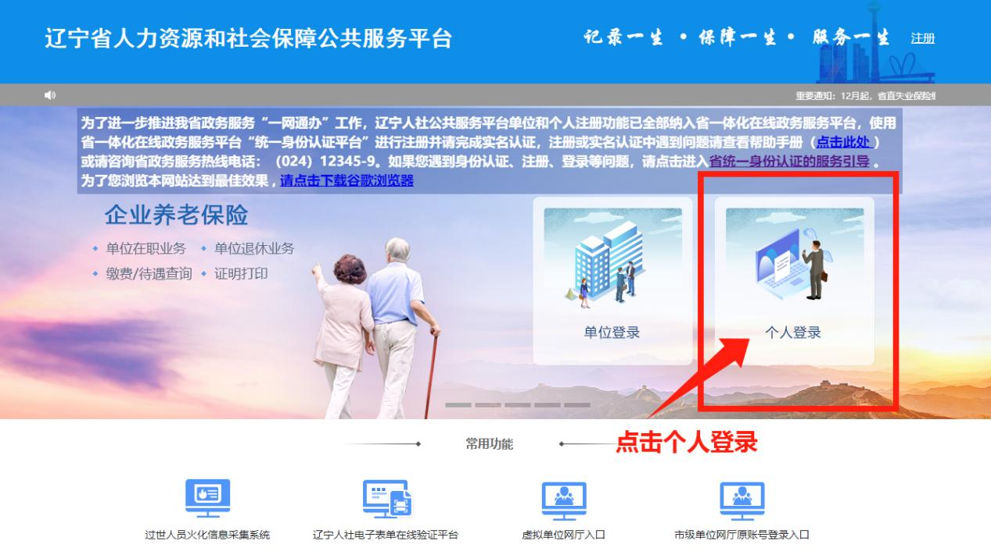
网页跳转到辽宁省统一认证平台。未注册用户点击注册实名认证，已经注册过的用户可以使用账号密码或者短信验证码等方式进行登录。
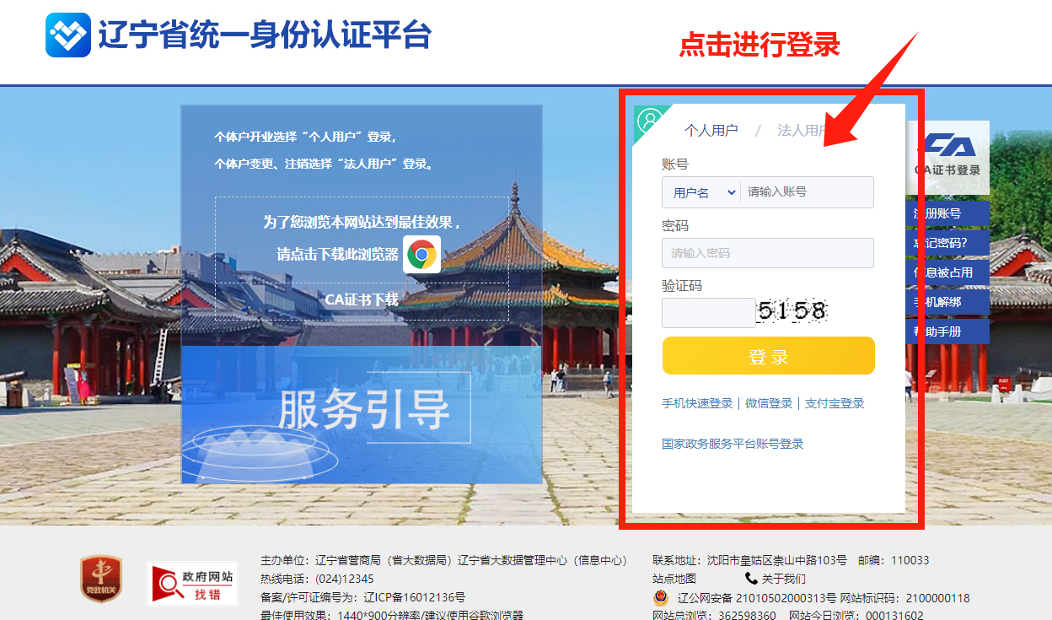

- 用户登陆进去后自动跳转回辽宁省人力资源和社会保障公共服务平台。点击右侧“养老缴费证明打印”

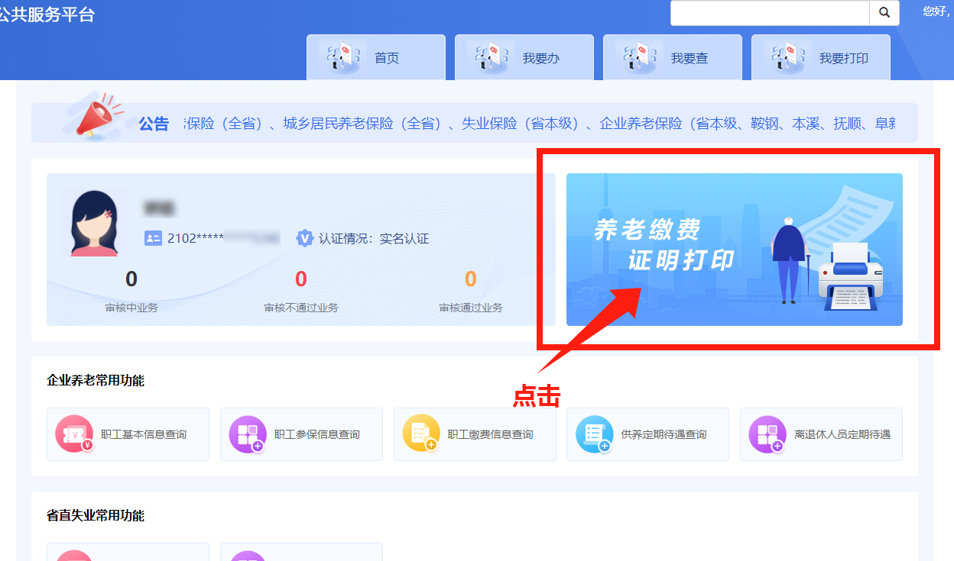
- 选择养老保险证明打印开始月份和终止月份(2021年10月-2022年3月或2021年11月-2022年4月)，点击“打印明细”。
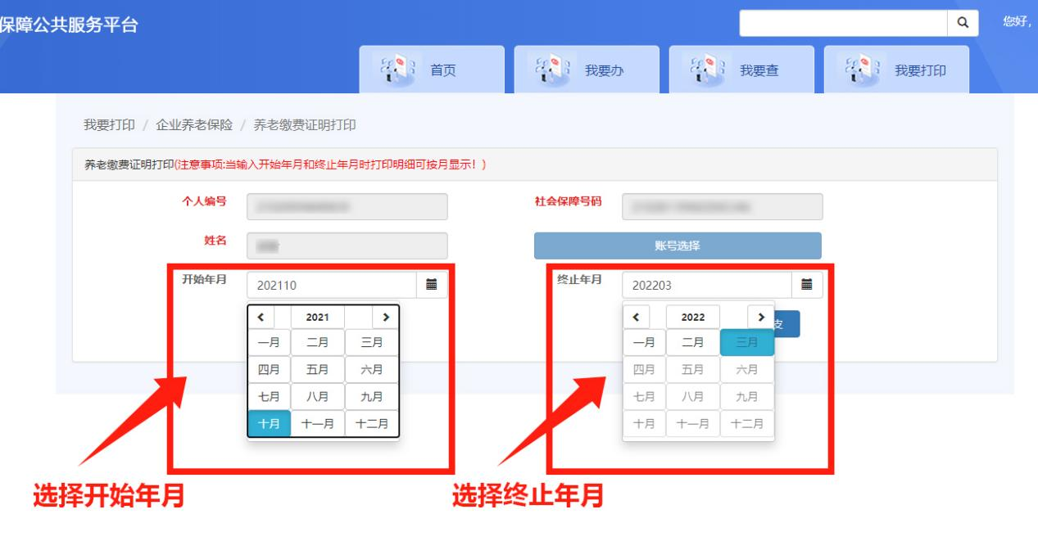
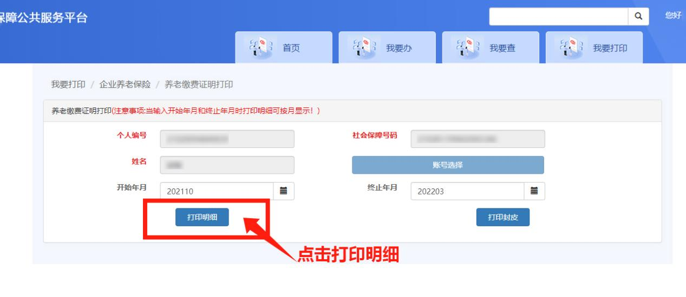

- 弹出窗口，在窗口右上方点击下载即可。
